À l'Heure
LE QUOTIDIEN D'INFORMATION
JEUDI 29 JANVIER 2026 | N° 001 | PRIX : 100 FCFA | WWW.ALHEURE.SN | ISSN : 3020-0001

GRAND REPORTAGE
À Saint-Louis, le bras de fer monte d'un cran autour de la pêche artisanale
Depuis l'aube, plus de quatre cents pirogues bloquent l'accès au port de Guet Ndar pour protester contre la signature de nouveaux accords avec les chalutiers étrangers.
Par Aïssatou Ndoye · Aujourd'hui · 11h30
Il est à peine cinq heures du matin quand les premières pirogues se mettent en travers du chenal. En quelques dizaines de minutes, elles sont plus de quatre cents à former un verrou silencieux sur les eaux sombres du fleuve Sénégal, à l'entrée du port de Guet Ndar. Les hommes sont debout, debout depuis la veille pour certains. Ils ne crient pas. Ils attendent. « On n'a plus le choix », dit Lamine Ndiaye, 54 ans, les mains posées sur l'étrave de sa pirogue peinte en bleu et blanc. Pêcheur depuis l'enfance, il a connu les temps où les eaux débordaient de thons et de capitaines. Depuis dix ans, il dit que « la mer s'est appauvrie ». Et il en tient responsables les chalutiers étrangers — européens, asiatiques — qui raclent les fonds à des profondeurs interdites. Ce qui a mis le feu aux poudres, c'est la publication, il y a trois jours, d'un document gouvernemental annonçant la signature de deux nouveaux protocoles d'accord avec des armements basés en Espagne et en Chine. Ces accords permettraient à des navires de plus de 1 500 tonnes d'opérer dans la zone économique exclusive sénégalaise jusqu'à soixante-dix milles des côtes — soit, selon les syndicats de pêcheurs, dans des zones histo

SÉNÉGAL  Touba se prépare au grand Magal : 5,2 millions de fidèles attendus  Le comité d'organisation a présenté son dispositif. Hébergement, sécurité, sanitaires : la ville sainte se métamorphose pour accueillir une foule jamais égalée.  Par Modou Fall, à Touba · Aujourd'hui · 09h00  À soixante-douze heures du grand Magal de Touba, la ville sainte ressemble à un chantier permanent. Des milliers de bénévoles s'activent pour préparer l'accueil des 5,2 millions de fidèles attendus cette année — un record absolu selon le comité d'organisation. Le dispositif mis en place cette année est le plus ambitieux de l'histoire du Magal. Deux mille points de distribution d'eau potable, sept cents postes de premiers secours, et un système de navettes gratuites depuis les gares routières de Dakar et Thiès ont été organisés. Les ruelles de Touba sont méconnaissables. Les grandes artères ont été repavées, les façades badigeonnées de blanc et de vert. Des écrans géants ont été installés aux principaux carrefours pour retransmettre les prières et les sermons en direct. « Touba n'appartient pas à une ville. Elle appartient au monde. » Quatre mille éléments des forces de sécurité ont été déployés, dont un dispositif spécial de la gendarmerie nationale. La préfecture de Mbacké a mis en place un centre de commandement opérationnel ouvert vingt-quatre heures sur vingt-quatre pendant toute la durée du pèlerinage. | SÉNÉGAL  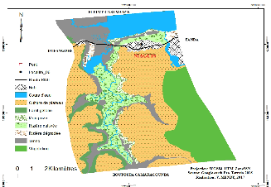  À Ziguinchor, un accord met fin à 40 ans de conflit  Les représentants du Mouvement des Forces Démocratiques de Casamance et du gouvernement sénégalais ont signé un accord de paix définitif.  Par Ousmane Baldé · Hier · 21h12 | SÉNÉGAL  Le BRT change le quotidien à Dakar : premier bilan, six mois après  Moins d'embouteillages sur l'axe Guédiawaye–Petersen, des usagers conquis mais des lacunes dans la desserte des quartiers périphériques.  Par Fatou Diallo · Aujourd'hui · 08h44
RIGUEUR · INDÉPENDANCE · PROXIMITÉ · INNOVATION | alheure.info | Page 1

À l'Heure | ACTUALITÉS | N° 001 · jeudi 29 janvier 2026

GRAND REPORTAGE  À Saint-Louis, le bras de fer monte d'un cran autour de la pêche artisanale  Depuis l'aube, plus de quatre cents pirogues bloquent l'accès au port de Guet Ndar pour protester contre la signature de nouveaux accords avec les chalutiers étrangers.  Par Aïssatou Ndoye · Aujourd'hui · 11h30  Il est à peine cinq heures du matin quand les premières pirogues se mettent en travers du chenal. En quelques dizaines de minutes, elles sont plus de quatre cents à former un verrou silencieux sur les eaux sombres du fleuve Sénégal, à l'entrée du port de Guet Ndar. Les hommes sont debout, debout depuis la veille pour certains. Ils ne crient pas. Ils attendent. « On n'a plus le choix », dit Lamine Ndiaye, 54 ans, les mains posées sur l'étrave de sa pirogue peinte en bleu et blanc. Pêcheur depuis l'enfance, il a connu les temps où les eaux débordaient de thons et de capitaines. Depuis dix ans, il dit que « la mer s'est appauvrie ». Et il en tient responsables les chalutiers étrangers — européens, asiatiques — qui raclent les fonds à des profondeurs interdites. Ce qui a mis le feu aux poudres, c'est la publication, il y a trois jours, d'un document gouvernemental annonçant la signature de deux nouveaux protocoles d'accord avec des armements basés en Espagne et en Chine. Ces accords permettraient à des navires de plus de 1 500 tonnes d'opérer dans la zone économique exclusive sénégalaise jusqu'à soixante-dix milles des côtes — soit, selon les syndicats de pêcheurs, dans des zones historiquement réservées à la pêche artisanale côtière. Le Collectif des Mareyeurs et Pêcheurs du Fleuve, réuni en urgence le lendemain, a voté à l'unanimité le blocage du port. Une décision « douloureuse mais nécessaire », selon son secrétaire général, Ibrahima Sarr. « Nous perdons nos revenus, nos familles souffrent. Mais si nous ne bloquons pas aujourd'hui, il ne restera plus rien demain. » « Si nous ne bloquons pas aujourd'hui, il ne restera plus rien demain. » Du côté gouvernemental, le silence a duré plusieurs heures avant qu'un communiqué du ministère de la Pêche ne reconnaisse « la légitimité des préoccupations soulevées » tout en défendant les accords comme « essentiels à l'équilibre des finances publiques ». Selon des sources proches des négociations qu'À l'Heure a pu consulter, les deux protocoles représentent une contrepartie de l'ordre de 14 milliards de francs CFA par an pour le Trésor sénégalais. Un chiffre qui ne convainc pas les pêcheurs. « Quatorze milliards pour détruire une filière qui fait vivre directement 600 000 personnes au Sénégal ? C'est du bradage pur », tranche Astou Diallo, présidente de l'Association des Femmes Transformatrices de Poisson de Saint-Louis. Les femmes transformatrices — qui sèchent, fument et commercialisent les prises — sont en première ligne de la crise : sans poisson, pas de transformation, pas de revenus. Quatre cents pirogues, trois cents familles au bord de la rupture. Saint-Louis attend que l'État choisisse entre une rente et un patrimoine. Le Collectif a formalisé ses demandes en trois points : la suspension immédiate de la signature des deux protocoles dans l'attente d'un audit indépendant, la création d'une commission mixte chargée de redéfinir les zones de pêche autorisées, et une compensation financière pour les pertes subies depuis six mois. La pêche artisanale représente 75 % des captures totales du Sénégal et constitue la principale source de protéines animales pour les ménages. La filière emploie directement 600 000 personnes et fait vivre, indirectement, plusieurs millions de Sénégalais le long du littoral. Le gouverneur de la région a indiqué qu'une réunion de médiation était « en cours de programmation » sans préciser d'heure ni de lieu. À l'heure où nous bouclons cet article, les pirogues sont toujours en travers du chenal.  SÉNÉGAL  Le BRT change le quotidien à Dakar : premier bilan, six mois après  Moins d'embouteillages sur l'axe Guédiawaye–Petersen, des usagers conquis mais des lacunes dans la desserte des quartiers périphériques.  Par Fatou Diallo · Aujourd'hui · 08h44  POLITIQUE  L'opposition demande une réforme du Conseil constitutionnel  Treize partis d'opposition ont signé une pétition commune réclamant la révision du mode de nomination des membres du Conseil.  Par Rokhaya Diop · 11h08  ÉCONOMIE  Le franc CFA de nouveau au centre des discussions à la BCEAO  Lors de la réunion trimestrielle d'Abidjan, plusieurs gouverneurs ont évoqué la nécessité d'une réforme du régime de change.  Par Aminata Traoré · 10h42 | SÉNÉGAL  Touba se prépare au grand Magal : 5,2 millions de fidèles attendus  Le comité d'organisation a présenté son dispositif. Hébergement, sécurité, sanitaires : la ville sainte se métamorphose pour accueillir une foule jamais égalée.  Par Modou Fall, à Touba · Aujourd'hui · 09h00  À soixante-douze heures du grand Magal de Touba, la ville sainte ressemble à un chantier permanent. Des milliers de bénévoles s'activent pour préparer l'accueil des 5,2 millions de fidèles attendus cette année — un record absolu selon le comité d'organisation. Le dispositif mis en place cette année est le plus ambitieux de l'histoire du Magal. Deux mille points de distribution d'eau potable, sept cents postes de premiers secours, et un système de navettes gratuites depuis les gares routières de Dakar et Thiès ont été organisés. Les ruelles de Touba sont méconnaissables. Les grandes artères ont été repavées, les façades badigeonnées de blanc et de vert. Des écrans géants ont été installés aux principaux carrefours pour retransmettre les prières et les sermons en direct. « Touba n'appartient pas à une ville. Elle appartient au monde. » Quatre mille éléments des forces de sécurité ont été déployés, dont un dispositif spécial de la gendarmerie nationale. La préfecture de Mbacké a mis en place un centre de commandement opérationnel ouvert vingt-quatre heures sur vingt-quatre pendant toute la durée du pèlerinage.  LONG FORMAT  Mboro : les phosphates relancent l'emploi mais inquiètent les nappes  La reprise des exploitations dans la région de Thiès génère 4 200 emplois directs. Mais les associations de riverains alertent sur la contamination des eaux souterraines.  Par Ibrahima Niang · Hier  POLITIQUE  Diomaye Faye à Paris : ce que prévoit l'agenda du président  Trois jours de réunions bilatérales, un discours à Sciences Po et une rencontre avec la diaspora sénégalaise en France.  Par Service Politique · Hier  LONG FORMAT  Pétrole sénégalais : à qui profite réellement la rente ?  Six mois après le début des exportations de Sangomar, une enquête exclusive sur la distribution des revenus pétroliers.  Par Mamadou Diallo · Lundi  Le premier baril de pétrole sénégalais a quitté la plateforme Sangomar en novembre 2024. Six mois plus tard, les recettes commencent à arriver dans les caisses de l'État. Mais entre les engagements de la campagne électorale et la réalité des contrats signés sous les précédentes administrations, la marge de manœuvre du gouvernement Faye est plus étroite qu'annoncé. Selon les documents que notre rédaction a pu consulter, la part de l'État sénégalais dans les revenus bruts de Sangomar oscille entre 18 et 23 % selon le cours du baril, contre les 35 % évoqués lors de la campagne présidentielle de 2024. La différence s'explique par la structure des contrats de partage de production signés entre 2016 et 2020. Dans un contrat de partage de production (CPP), l'État ne perçoit sa part qu'après que les compagnies ont récupéré leurs coûts d'investissement — ce que l'industrie appelle le « cost oil ». Or, le coût total de développement de Sangomar est estimé à 4,2 milliards de dollars. Jusqu'à ce seuil, Woodside Energy, l'opérateur australien, récupère une part dominante de la production. Le pétrole sénégalais existe. Les revenus, eux, arriveront progressivement — à condition que les prix mondiaux restent favorables et les coûts maîtrisés. | SÉNÉGAL    À Ziguinchor, un accord met fin à 40 ans de conflit  Les représentants du Mouvement des Forces Démocratiques de Casamance et du gouvernement sénégalais ont signé un accord de paix définitif.  Par Ousmane Baldé · Hier · 21h12  POLITIQUE  Plan Diomaye 2026 : ce que le gouvernement promet aux jeunes diplômés  En 2026, le gouvernement sénégalais, sous la direction de Bassirou Diomaye Faye, place la jeunesse au cœur de son action via le Plan Sénégal 2050, érigeant l'année 2026 comme « Année de l'Emploi et de l'Économie sociale et solidaire ». Les promesses phares incluent l'insertion de 35 000 jeunes diplômés par an, le soutien à l'entrepreneuriat, et des infrastructures sportives.  Par Service Politique · Il y a 1h  En 2026, le gouvernement sénégalais, sous la direction de Bassirou Diomaye Faye, place la jeunesse au cœur de son action via le Plan Sénégal 2050, érigeant l'année 2026 comme « Année de l'Emploi et de l'Économie sociale et solidaire ». Les promesses phares incluent l'insertion de 35 000 jeunes diplômés par an, le soutien à l'entrepreneuriat, et des infrastructures sportives. Voici les axes principaux du Plan Diomaye pour 2026 : • Insertion et Emploi :35 000 jeunes diplômés insérés annuellement via des partenariats avec le secteur privé. Fédéralisation des agences d'emploi pour une meilleure efficacité (Programme national de promotion de l'emploi des jeunes).Soutien financier et administratif pour la création d'entreprises. • 35 000 jeunes diplômés insérés annuellement via des partenariats avec le secteur privé. • Fédéralisation des agences d'emploi pour une meilleure efficacité (Programme national de promotion de l'emploi des jeunes). • Soutien financier et administratif pour la création d'entreprises. • Formation et Éducation :31 milliards FCFA investis dans la construction et la réhabilitation d'infrastructures universitaires et de formation professionnelle. Déploiement de 23 centres de formation départementaux supplémentaires pour rapprocher la formation des jeunes. • 31 milliards FCFA investis dans la construction et la réhabilitation d'infrastructures universitaires et de formation professionnelle. • Déploiement de 23 centres de formation départementaux supplémentaires pour rapprocher la formation des jeunes. • Sport et Insertion :Les Jeux Olympiques de la Jeunesse (JOJ) Dakar 2026 sont utilisés comme levier de création d'emplois et d'investissement. Construction d'infrastructures sportives et d'espaces de jeunesse dans tous les départements. • Les Jeux Olympiques de la Jeunesse (JOJ) Dakar 2026 sont utilisés comme levier de création d'emplois et d'investissement. • Construction d'infrastructures sportives et d'espaces de jeunesse dans tous les départements. • Numérique et Citoyenneté :Mise en place d'un Conseil consultatif des jeunes pour les impliquer dans les décisions publiques. Déploiement d'antennes satellitaires offrant un accès gratuit à Internet à près d'un million de personnes. • Mise en place d'un Conseil consultatif des jeunes pour les impliquer dans les décisions publiques. • Déploiement d'antennes satellitaires offrant un accès gratuit à Internet à près d'un million de personnes. Ces mesures visent à répondre au chômage, à la précarité et à renforcer la souveraineté économique nationale en s'appuyant sur le potentiel de la jeunesse.  ÉCONOMIE  Gaz GTA : la phase 2 d'exploitation entre dans le calendrier officiel  BP et Kosmos confirment une mise en production progressive début 2027. Les recettes pour l'État sénégalais sont revues à la hausse.  Par Cheikh Sarr · Il y a 2h  BP et Kosmos Energy ont confirmé mercredi que la phase 2 du projet gazier Grand Tortue Ahmeyim (GTA) est désormais inscrite dans leur planning officiel, avec une mise en production progressive attendue au premier trimestre 2027. L'annonce, faite en marge d'une conférence à Dakar, constitue une bonne nouvelle pour les finances publiques sénégalaises. Les recettes attendues pour l'État sénégalais ont été révisées à la hausse : selon le ministère du Pétrole, les exportations de la phase 2 pourraient générer entre 280 et 340 milliards de francs CFA par an, soit près du double des projections initiales, grâce à la hausse des prix du GNL sur les marchés asiatiques. GTA, développé à cheval sur les eaux territoriales sénégalaises et mauritaniennes, est l'un des projets gaziers les plus complexes d'Afrique de l'Ouest. La phase 1, entrée en production fin 2024, produit environ 2,4 millions de tonnes de GNL par an. La phase 2 devrait doubler cette capacité. Le Sénégal entre dans l'ère des grandes exportations énergétiques. Le défi est désormais de transformer cette rente en développement durable.
RIGUEUR · INDÉPENDANCE · PROXIMITÉ · INNOVATION | alheure.info | Page 2

À l'Heure | ACTUALITÉS | N° 001 · jeudi 29 janvier 2026

DIRECT    Code électoral : Diomaye reçoit deux versions de la loi et bloque tout  Le président Bassirou Diomaye Faye a refusé de promulguer la loi modifiant les articles L29 et L30 du Code électoral après avoir reçu deux textes contradictoires de l'Assemblée nationale, plongeant la majorité dans une crise inédite.  Par Cheikh Tidiane Diallo · Aujourd'hui · 07h15  Une situation sans précédent s'est produite à la présidence de la République. Selon nos informations, le chef de l'État Bassirou Diomaye Faye a reçu deux versions différentes de la loi portant modification des articles L29 et L30 du Code électoral — deux textes censés être identiques mais présentant des divergences substantielles sur plusieurs points relatifs aux conditions d'éligibilité. Face à cette anomalie, la présidence a décidé de suspendre la procédure de promulgation et de renvoyer le dossier à l'Assemblée nationale pour clarification. El Malick Ndiaye, ministre chargé du suivi de l'action gouvernementale, a aussitôt convoqué une réunion d'urgence avec les services juridiques du Parlement. L'incident révèle des tensions internes au sein de la majorité Pastef. Plusieurs sources proches du Palais confirment que le président Faye aurait demandé une seconde lecture du texte avant toute promulgation, ouvrant un bras de fer constitutionnel avec les partisans d'un passage en force. L'opposition a immédiatement saisi l'occasion pour réclamer la saisine du Conseil constitutionnel.  POLITIQUE  Promulgation de la loi sur le règlement intérieur : le bras de fer que l'Assemblée peut opposer à l'exécutif  Après les péripéties autour du Code électoral, constitutionnalistes et parlementaires analysent les leviers dont dispose l'Assemblée nationale pour résister à un éventuel veto de l'exécutif.  Par Awa Mbaye · Aujourd'hui · 12h10  La crise du Code électoral a mis en lumière une tension constitutionnelle latente entre les deux têtes de l'exécutif et le Parlement. Plusieurs professeurs de droit constitutionnel contactés par nos soins soulignent que le président de la République dispose de quinze jours pour promulguer une loi, et qu'il peut en demander une nouvelle délibération — mais une seule fois. Une fois que l'Assemblée a voté un texte dans les mêmes termes, le président est constitutionnellement tenu de le promulguer, sauf à saisir le Conseil constitutionnel. C'est précisément cette arme juridique que l'opposition appelle à activer, estimant que les modifications des articles L29 et L30 posent des problèmes de constitutionnalité.  SÉNÉGAL  Nguekhokh : un camion renversé paralyse l'autoroute à péage Mbour-Dakar  Un accident spectaculaire impliquant un poids lourd a bloqué pendant plusieurs heures la circulation sur l'axe autoroutier reliant Mbour à Dakar, créant des embouteillages sur plusieurs kilomètres.  Par Rédaction Dakaractu · Hier · 14h15  MONDE  Hantavirus sur un navire de croisière : l'OMS confirme l'absence de vaccin et de traitement spécifique  L'Organisation mondiale de la santé a confirmé la détection du virus Hanta à bord d'un navire de croisière en Méditerranée et rappelle qu'il n'existe à ce jour aucun vaccin ni traitement antiviral approuvé contre cette maladie.  Par Rédaction Leral.net · Aujourd'hui · 08h45  L'OMS a publié ce jeudi une alerte épidémiologique après la confirmation de plusieurs cas de Hantavirus à bord d'un navire de croisière battant pavillon panaméen, actuellement en quarantaine dans un port méditerranéen. Selon le bulletin de l'organisation, cinq passagers présentent des symptômes sévères, dont deux sont hospitalisés en unité de soins intensifs. Le Hantavirus, transmis principalement par les rongeurs et leurs déjections, peut provoquer une fièvre hémorragique avec syndrome rénal (FHSR) ou un syndrome pulmonaire à Hantavirus (SPH) dont la mortalité peut dépasser 40 %. L'OMS rappelle que si des traitements de soutien existent, aucun antiviral spécifique n'a été approuvé à ce jour. Les autorités sanitaires des pays côtiers concernés ont été notifiées et renforcent la surveillance. | SÉNÉGAL    Nioro du Rip : une attaque à main armée déjouée après un échange de tirs  Des malfaiteurs lourdement armés ont tenté de dévaliser une entreprise de la région de Kaolack. La gendarmerie nationale les a mis en fuite après un échange de coups de feu, sans faire de victime côté forces de l'ordre.  Par Ibrahima Sow · Aujourd'hui · 06h30  Dans la nuit de mercredi à jeudi, une équipe de gendarmes en patrouille dans la commune de Nioro du Rip a intercepté un groupe d'hommes armés qui s'apprêtaient à attaquer une entreprise locale. Selon les premières informations, les assaillants étaient au nombre de cinq et portaient des armes à feu de fabrication artisanale. Un échange de tirs a eu lieu pendant plusieurs minutes avant que les malfaiteurs ne prennent la fuite en abandonnant deux armes sur place. Un suspect a été interpellé à quelques kilomètres du lieu de l'accrochage. La brigade de Nioro a ouvert une enquête pour retrouver les complices toujours en fuite.  MONDE  La justice sud-africaine rouvre la porte à une destitution du président Ramaphosa  La Cour suprême d'appel de Bloemfontein a jugé recevable une demande de révision de la procédure ayant exonéré le président Cyril Ramaphosa dans l'affaire Phala Phala, relançant une potentielle procédure d'impeachment.  Par Rédaction Seneweb · Aujourd'hui · 10h55  La Cour suprême d'appel de Bloemfontein a rendu un arrêt surprise en déclarant recevable le recours déposé par le Mouvement de libération économique (EFF) et l'Alliance démocratique (DA) contre la décision du comité parlementaire ayant blanchi Cyril Ramaphosa dans le scandale Phala Phala — une affaire impliquant la dissimulation présumée de millions de dollars en devises étrangères dans sa ferme privée. La décision ne constitue pas encore une condamnation, mais elle ouvre la voie à un réexamen de l'ensemble de la procédure parlementaire. Si la Cour devait infirmer l'exonération du président, l'Assemblée nationale pourrait être contrainte d'engager une nouvelle procédure d'impeachment — une perspective que l'ANC, parti au pouvoir, qualifie de « manœuvre politique » de l'opposition.  SÉNÉGAL  Louga : une vente de terrain vire au chaos, Serigne Akhma Mbacké placé en garde à vue  Un litige foncier dans la région de Louga a dégénéré en affrontement, faisant plusieurs blessés. Serigne Akhma Mbacké Inzaghi, figure locale, a été interpellé par les forces de l'ordre.  Par Rédaction Dakaractu · Hier · 16h40  ÉCONOMIE  Sénégal : la balance commerciale affiche un excédent de 188 milliards FCFA en mars 2026  Pour le troisième mois consécutif, le Sénégal enregistre une balance commerciale excédentaire, portée par les exportations d'hydrocarbures et d'or, selon les données provisoires publiées par l'Agence nationale de la Statistique.  Par Rédaction Leral.net · Aujourd'hui · 10h30  L'Agence nationale de la Statistique et de la Démographie (ANSD) a publié ses données provisoires pour mars 2026 : le Sénégal affiche un excédent commercial de 188 milliards de francs CFA, contre un déficit de 42 milliards à la même période en 2025. Ce renversement spectaculaire est principalement attribué à la montée en puissance des exportations d'hydrocarbures depuis l'entrée en production commerciale des champs pétroliers de Sangomar. Les exportations totales ont atteint 612 milliards FCFA en mars, tirées par le pétrole brut (38 %), l'or (22 %) et les produits halieutiques (11 %). Les importations, à 424 milliards, sont en légère hausse du fait du renforcement des achats de biens d'équipement liés aux grands chantiers d'infrastructure. Le gouvernement voit dans ces chiffres la confirmation de sa stratégie de valorisation des ressources naturelles. | DIRECT  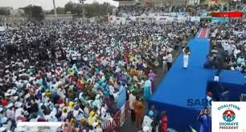  Meeting Sargal de Diomaye Faye : « effervescence monstre » à Mbour  Des dizaines de milliers de militants de Pastef ont envahi la ville de Mbour pour le grand rassemblement de soutien au président Bassirou Diomaye Faye, à quelques semaines des législatives anticipées.  Par Ousmane Diatta · Aujourd'hui · 15h45  Depuis tôt le matin, des convois de bus et de cars rapides convergent vers Mbour en provenance de tout le pays. La ville balnéaire, choisie pour accueillir le grand « Sargal » (rassemblement de soutien) au président Bassirou Diomaye Faye, n'a pas connu pareille mobilisation depuis l'élection présidentielle de 2024. Sur la grande place du marché transformée en esplanade, les animateurs chauffent la foule en attendant l'arrivée du cortège présidentiel. Des pancartes à l'effigie de Diomaye et d'Ousmane Sonko s'étalent à perte de vue. Les organisateurs évoquent « entre 80 000 et 100 000 personnes » présentes, un chiffre que la préfecture de Mbour n'a pas encore confirmé.  SÉNÉGAL  Son décès annoncé sur les réseaux sociaux, Mamour Diallo rassure : « Je me porte à merveille »  L'ex-directeur des Domaines, Mamour Diallo, a dû intervenir personnellement sur les réseaux sociaux pour démentir les rumeurs de son décès qui ont envahi la toile sénégalaise, suscitant une vive émotion dans son entourage.  Par Rédaction Dakaractu · Aujourd'hui · 11h30  « Je suis bien vivant et je me porte à merveille. » C'est par ce message publié sur son compte Facebook que Mamour Diallo, ancien directeur des Domaines du Sénégal et figure du parti Rewmi, a mis fin aux rumeurs qui le donnaient pour mort depuis ce mercredi matin. Les fausses nouvelles annonçant son décès s'étaient répandues comme une traînée de poudre sur WhatsApp et Facebook, provoquant une vague de condoléances de la part de ses proches. L'entourage de Mamour Diallo a vigoureusement dénoncé « une campagne malveillante orchestrée par des individus sans scrupules ». Une plainte pour diffusion de fausses informations est en cours de préparation, selon son avocat. Cet épisode rappelle plusieurs cas similaires qui ont touché des personnalités sénégalaises ces dernières années.  ÉCONOMIE  Cheikh Diba ouvre la conférence internationale de la BCEAO sur les crypto-actifs  Le ministre sénégalais des Finances a présidé l'ouverture d'un forum régional consacré à la régulation des monnaies numériques en Afrique de l'Ouest, alors que la BCEAO prépare son cadre réglementaire sur les actifs virtuels.  Par Rédaction Dakaractu · Aujourd'hui · 10h00  La Banque Centrale des États de l'Afrique de l'Ouest (BCEAO) accueille jusqu'à vendredi à Dakar une conférence internationale réunissant régulateurs, économistes et acteurs de la fintech autour de la question des crypto-actifs. Le ministre des Finances Cheikh Diba, qui a présidé la séance d'ouverture, a souligné l' « urgence » pour la zone UEMOA de se doter d'un cadre réglementaire clair face à l'essor des monnaies virtuelles. « Des millions de nos concitoyens n'ont pas accès aux services bancaires traditionnels. Les technologies numériques, si elles sont bien encadrées, peuvent combler ce fossé », a déclaré Cheikh Diba. La BCEAO devrait publier d'ici fin 2026 un projet de règlement harmonisé sur les crypto-actifs applicable aux huit pays membres de l'UEMOA.  POLITIQUE  ONU ou Présidentielle 2029 : Thérèse Faye invite Macky Sall à clarifier l'avenir de l'APR  La présidente du groupe parlementaire de l'APR à l'Assemblée nationale, Thérèse Faye Diouf, a demandé publiquement à l'ancien président Macky Sall de préciser ses intentions — candidature à la tête de l'ONU ou retour en politique intérieure — pour permettre au parti de se préparer.  Par Rédaction Leral.net · Aujourd'hui · 12h45  Dans un entretien accordé à Leral.net, Thérèse Faye Diouf, présidente du groupe parlementaire de l'Alliance pour la République (APR) et ancienne ministre, a rompu le silence que s'imposait la direction du parti depuis des semaines : « Nous avons besoin de savoir. Est-ce que le président Macky Sall va poursuivre l'aventure onusienne, ou est-ce qu'il reviendra prendre la tête du combat pour 2029 ? Le parti ne peut pas naviguer sans boussole. » Macky Sall, candidat déclaré à la présidence de la Commission de l'Union africaine puis pressenti pour des postes dans le système onusien, n'a donné aucun signe officiel de son intention de briguer la présidence en 2029. Plusieurs responsables de l'APR, rencontrés en marge d'une réunion de bureau politique, confirment que l'incertitude commence à peser sur les finances et l'organisation du parti.
RIGUEUR · INDÉPENDANCE · PROXIMITÉ · INNOVATION | alheure.info | Page 3

À l'Heure | SOCIÉTÉ | N° 001 · jeudi 29 janvier 2026

DIRECT  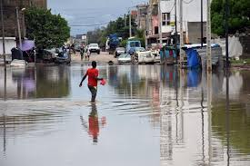  Inondations à Keur Massar : l'État active le plan ORSEC  Les quartiers de Keur Massar Nord et Jaxaay sont sous les eaux depuis hier soir. L'armée est déployée pour les évacuations.  Par Seydina Diagne · 09h30 | SOCIÉTÉ  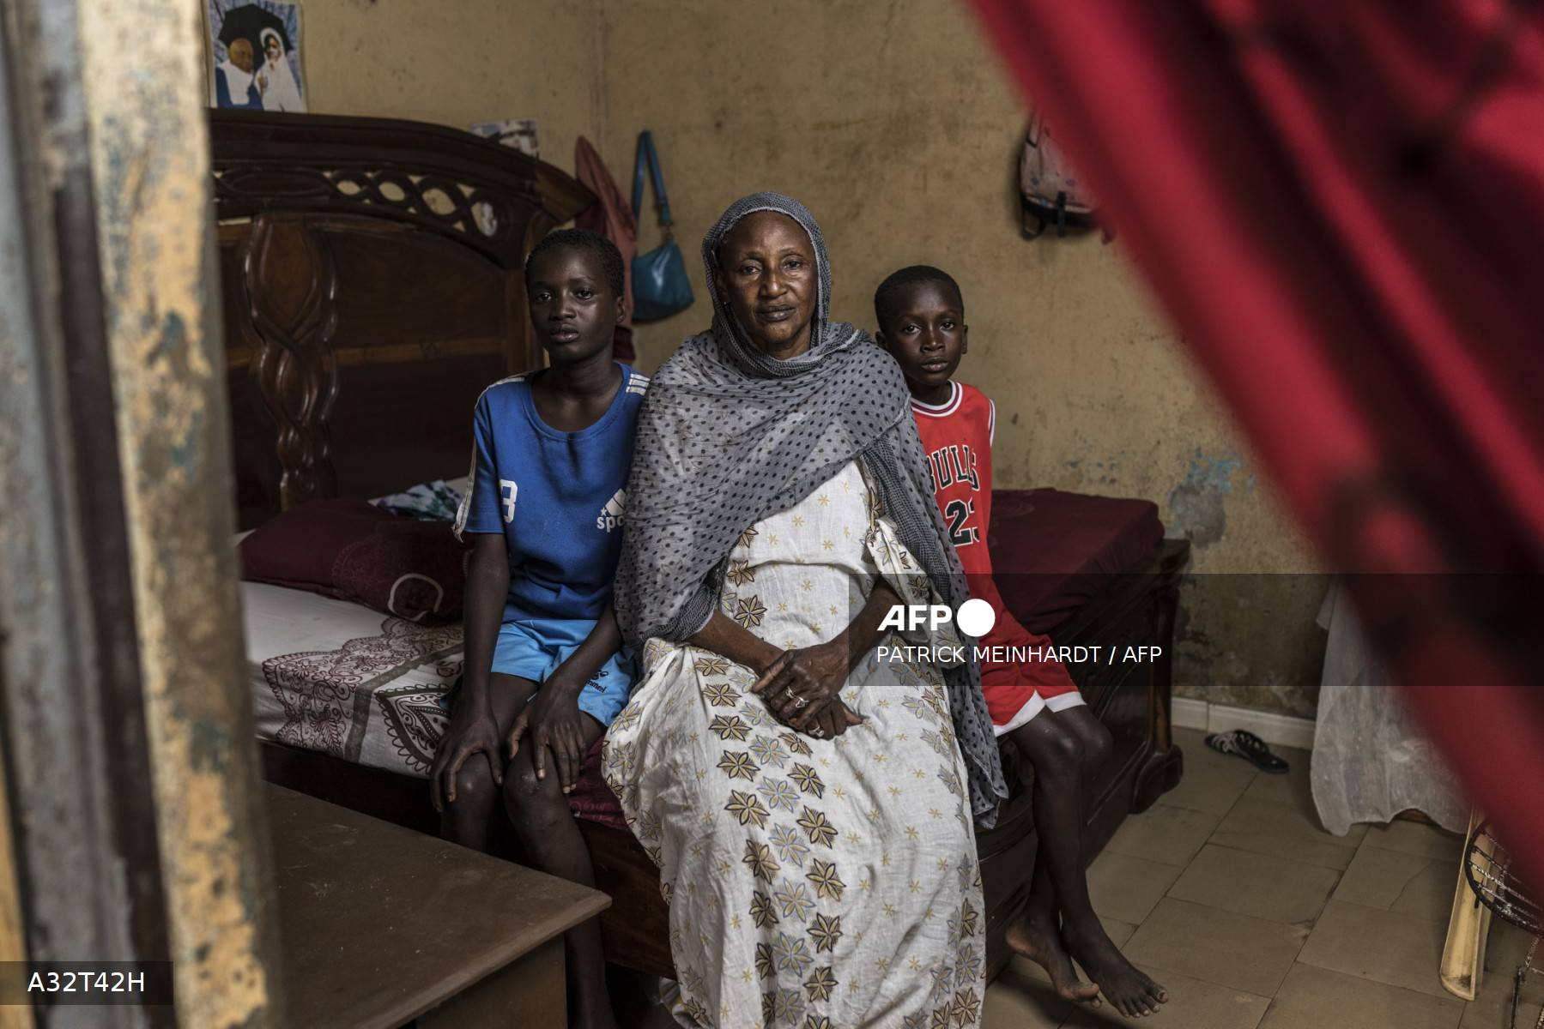  « Nous sommes fatigués » : à Mbour, la colère des familles de migrants disparus  Trois ans après la disparition de leurs proches en mer, des familles de Mbour réclament une enquête indépendante sur les conditions des traversées.  Par Aminata Seck · Hier | DIASPORA  Pourquoi la diaspora doit voter — vraiment  Tribune de Rama Yade : comment les 3 millions de Sénégalais de l'extérieur peuvent peser dans les urnes et dans les politiques publiques.  Par Rama Yade · Lundi
RIGUEUR · INDÉPENDANCE · PROXIMITÉ · INNOVATION | alheure.info | Page 4

À l'Heure | ACTU AFRIQUE | N° 001 · jeudi 29 janvier 2026

AFRIQUE  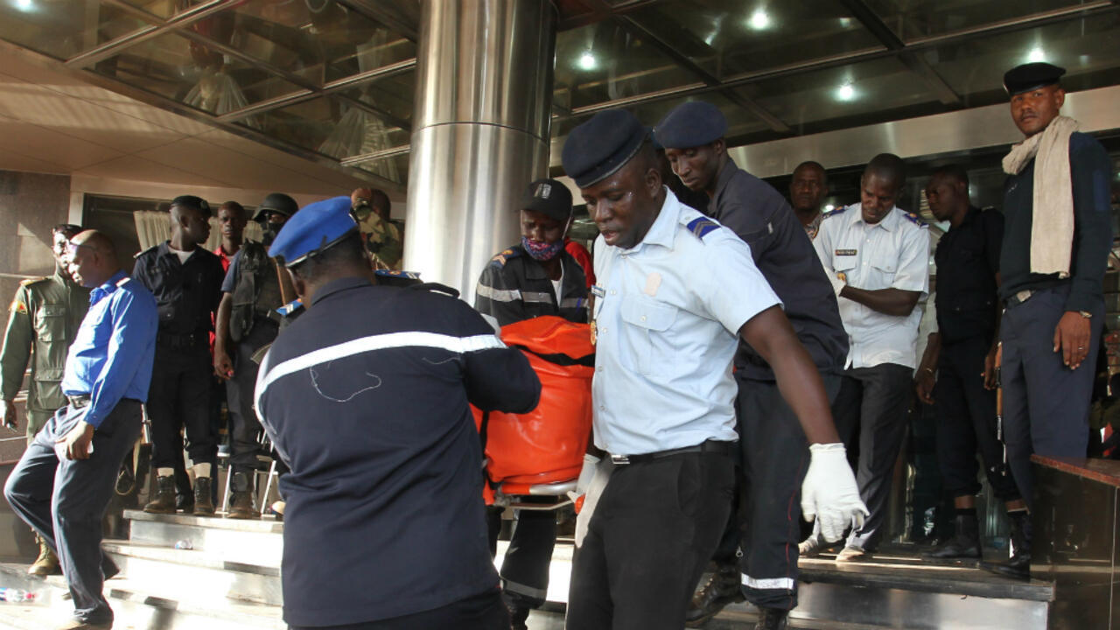  Un nouvel attentat secoue Bamako, 14 morts dans une caserne  Une voiture piégée a explosé aux abords d'une caserne militaire dans la banlieue nord de la capitale malienne.  Par Correspondant à Dakar · 06h14  AFRIQUE  Bamako va-t-il dialoguer avec les groupes armés terroristes ? La réponse cash d'Abdoulaye Diop  Le ministre malien des Affaires étrangères Abdoulaye Diop a exclu tout dialogue direct avec le JNIM et le GSIM, tout en laissant ouverte la porte à des médiations indirectes dans certaines zones rurales du pays.  Par Rédaction Seneweb · Aujourd'hui · 09h00  Interrogé lors d'une conférence de presse à Bamako, le ministre malien des Affaires étrangères Abdoulaye Diop a répondu avec fermeté : « La République ne négocie pas avec ceux qui tuent ses enfants et s'attaquent à ses institutions. » Une déclaration qui ferme officiellement la porte à toute discussion directe avec le Groupe de soutien à l'islam et aux musulmans (GSIM) et le Jama'a Nusrat ul-Islam wa al-Muslimin (JNIM). Toutefois, le chef de la diplomatie malienne a reconnu l'existence de « canaux informels » dans certaines communautés rurales où des chefs coutumiers servent d'intermédiaires pour faciliter la libération de civils otages. Ces initiatives locales, a-t-il précisé, ne constituent pas une reconnaissance politique des groupes armés. | AFRIQUE  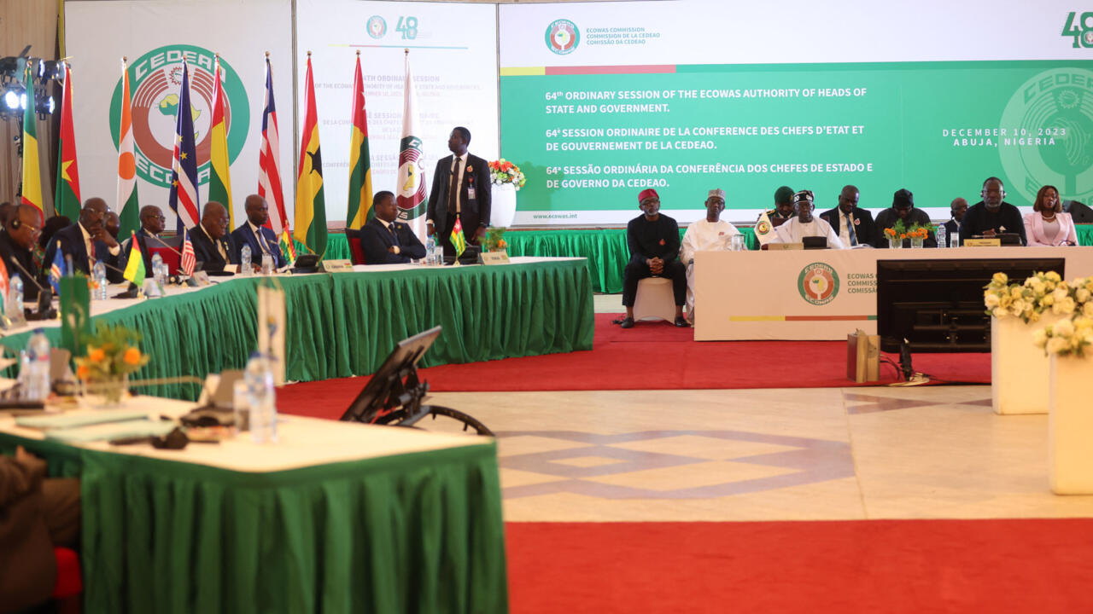  CEDEAO — réunion d'urgence des ministres de la défense vendredi à Abuja  Face à la recrudescence des attaques terroristes au Sahel, les quinze États membres de la CEDEAO se retrouvent en sommet extraordinaire.  Par Service Afrique · 12h31  AFRIQUE  Deux camions piégés visaient la résidence d'Assimi Goïta : les révélations du ministre Diop  Le ministre malien des Affaires étrangères Abdoulaye Diop a révélé que les attentats du 25 avril à Bamako avaient pour cibles directes la résidence du chef de la junte et plusieurs infrastructures stratégiques de la capitale.  Par Rédaction Seneweb · Hier · 18h20  Lors d'une conférence de presse tenue ce jeudi à Bamako, le chef de la diplomatie malienne Abdoulaye Diop a levé le voile sur l'ampleur des attaques du 25 avril. Selon lui, les services de renseignement ont établi que deux camions bourrés d'explosifs avaient pour cible la résidence personnelle du président de la transition, Assimi Goïta, dans le quartier de Badalabougou. « Les Forces armées maliennes et les services de sécurité ont neutralisé la menace avant qu'elle n'atteigne son objectif », a déclaré le ministre, sans préciser par quels moyens les véhicules avaient été interceptés. Il a attribué l'attentat au JNIM, dénonçant « un acte de guerre contre l'État malien » et promettant une riposte « ferme et proportionnée ». | AFRIQUE  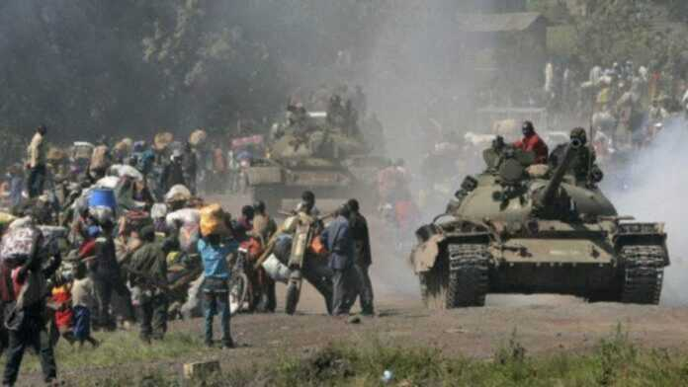  La trêve dans l'Est de la RDC tient pour la troisième semaine consécutive  Les observateurs de l'ONU notent une baisse significative des incidents armés dans la région de Goma depuis l'accord de Luanda.  Par Correspondant à Kinshasa · Hier  AFRIQUE  Mali : chute probable d'un hélicoptère de l'armée près de Gao après une offensive du FLA et du JNIM  Des sources sécuritaires font état de la disparition d'un aéronef militaire malien dans la région de Gao lors d'une opération contre une coalition des Forces de libération de l'Azawad et du JNIM.  Par Rédaction Dakaractu · Aujourd'hui · 08h00  Un hélicoptère des Forces armées maliennes (FAMa) aurait été abattu ou aurait effectué un atterrissage forcé dans la région de Gao, selon plusieurs sources sécuritaires concordantes contactées par Dakaractu. L'incident se serait produit lors d'une opération de reconnaissance dans une zone contrôlée conjointement par le FLA (Front de libération de l'Azawad) et le JNIM. Les autorités maliennes n'ont pas encore confirmé officiellement l'incident. Le porte-parole des FAMa a indiqué qu'une « opération de sécurisation est en cours » dans le secteur sans donner plus de détails. Des vidéos circulant sur les réseaux sociaux, dont l'authenticité n'a pu être vérifiée indépendamment, montreraient l'épave d'un aéronef militaire.
RIGUEUR · INDÉPENDANCE · PROXIMITÉ · INNOVATION | alheure.info | Page 5

À l'Heure | SPORT | N° 001 · jeudi 29 janvier 2026

SPORT  Mané, Sarr, Koulibaly : la liste qui fait vibrer la Téranga  Le sélectionneur Aliou Cissé a convoqué 26 joueurs pour les qualifications à la CAN 2027. Sadio Mané fait son retour.  Par Édition Sport · Aujourd'hui  SPORT  Déjeuner à l'ambassade de France : Guy Marius Sagna s'en prend à la FSF et à Pape Thiaw  Le député Pastef Guy Marius Sagna a vivement critiqué la présence de dirigeants de la Fédération sénégalaise de football et du sélectionneur Pape Thiaw à un déjeuner organisé à la résidence de l'ambassadeur de France à Dakar.  Par Rédaction Leral.net · Aujourd'hui · 11h00  Sur ses réseaux sociaux, le député Guy Marius Sagna a partagé une photo du déjeuner organisé à la résidence de l'ambassadeur de France à Dakar, auquel assistaient notamment le président de la Fédération sénégalaise de football (FSF) Augustin Senghor et le sélectionneur national Pape Thiaw. Dans un texte incendiaire, il dénonce une « dépendance symbolique » et s'interroge : « Qu'est-ce que nos dirigeants du football vont chercher à la table de la France ? » La FSF a répliqué qu'il s'agissait d'un déjeuner diplomatique de courtoisie sans aucun enjeu sportif. Pape Thiaw n'a pas encore réagi personnellement. Cette polémique intervient dans un contexte de préparation intensive des Lions en vue de la Coupe du Monde 2026 aux États-Unis. | SPORT  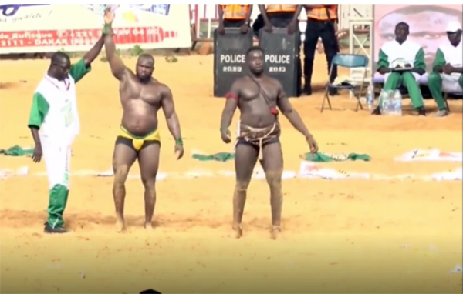  Modou Lô vs Siteu : la revanche que tout Dakar attend  Deux ans après leur premier duel, les deux rois de l'arène s'affrontent de nouveau le 14 juin à l'arène nationale.  Par Pape Sow · Hier  SPORT  Mondial 2026 : Lamine Sané rassure malgré l'incertitude autour de Kalidou Koulibaly  L'ancien international sénégalais Lamine Sané a exprimé sa confiance dans les Lions du Sénégal pour la Coupe du Monde 2026, même si la disponibilité de Kalidou Koulibaly, touché à la cheville, reste incertaine.  Par Rédaction Leral.net · Aujourd'hui · 16h00  Interrogé par Leral.net en marge d'une cérémonie à Dakar, l'ancien défenseur international Lamine Sané a voulu calmer les inquiétudes liées à l'état de santé de Kalidou Koulibaly. « Koulibaly est un guerrier. Même à 70 %, il vaut mieux que beaucoup. Et si jamais il ne peut pas être là, nous avons des garçons capables de le remplacer dignement. Les Lions sont prêts », a-t-il déclaré avec conviction. Le capitaine des Lions Kalidou Koulibaly, touché à la cheville droite lors du match retour avec Al-Hilal en Ligue des champions asiatique, observe une période de repos forcé. Son club a indiqué que la durée d'indisponibilité serait réévaluée dans dix jours, laissant planer le doute sur sa présence à la liste définitive que Pape Thiaw devra communiquer à la FIFA fin mai. | SPORT  Coupe du Monde 2026 : Donald Trump dénonce le prix élevé des billets  Le président américain a exprimé publiquement son mécontentement face aux tarifs pratiqués pour la Coupe du monde organisée aux États-Unis, au Canada et au Mexique, certains billets atteignant plusieurs milliers de dollars.  Par Rédaction Seneweb · Hier · 20h30  Sur son réseau social Truth Social, Donald Trump a tiré à boulets rouges sur la FIFA et les organisateurs de la Coupe du Monde 2026 : « Les billets pour voir jouer nos équipes coûtent une fortune. Les vraies familles américaines ne peuvent pas se permettre ça. La FIFA doit revoir ses prix — maintenant ! » Le texte, accompagné d'une photo du trophée doré, a été partagé des milliers de fois en quelques heures. En effet, les billets pour les matchs à élimination directe dans des stades comme le MetLife Stadium de New York ou le SoFi Stadium de Los Angeles sont commercialisés entre 800 et 4 000 dollars sur les plateformes officielles. La FIFA a répondu sobrement qu'un « programme de billets accessibles » avait été mis en place pour les supporters à revenus modestes.  SPORT  Mondial 2026 : Bouna Sarr lance un appel fort à Pape Thiaw pour un retour en sélection  Le latéral droit sénégalais Bouna Sarr, qui n'a plus été convoqué depuis 2023, espère une dernière chance en équipe nationale avant la fin de sa carrière internationale, à quelques semaines de la liste pour le Mondial.  Par Rédaction Leral.net · Aujourd'hui · 17h30
RIGUEUR · INDÉPENDANCE · PROXIMITÉ · INNOVATION | alheure.info | Page 6

À l'Heure | CULTURE | N° 001 · jeudi 29 janvier 2026

VIDÉO  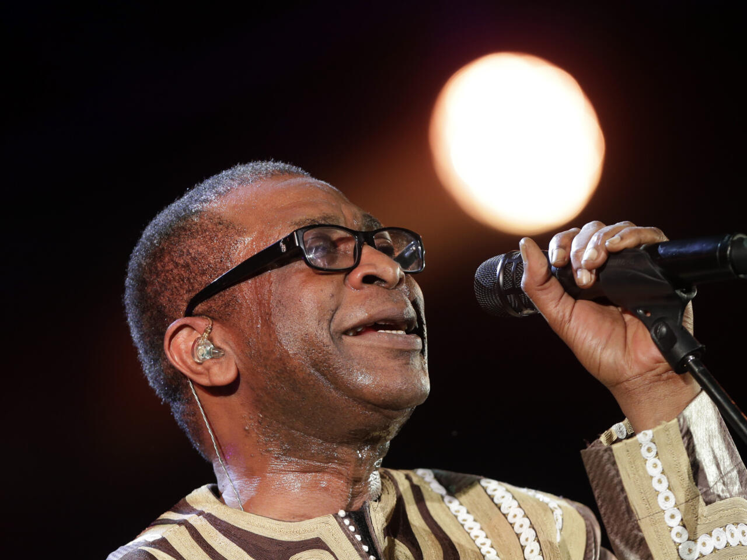  Youssou Ndour annonce une tournée à travers cinq pays africains  De Dakar à Nairobi, le chanteur sénégalais présentera son nouvel album « Xippi » dans cinq capitales africaines cet été.  Par Service Culture · 09h15  CULTURE  Bouba Ndour réagit aux critiques sur le festival de Saint-Louis  Face aux accusations de mauvaise gestion, le directeur artistique du Jazz Festival de Saint-Louis publie un communiqué détaillé.  Par Service Culture · Hier | CULTURE    La Biennale de Dakar 2026 dévoile sa direction artistique  L'artiste Ndary Lo prendra la tête de la prochaine Biennale, avec pour thème central « Mémoires plurielles, futurs communs ».  Par Marie-Hélène Badji · Mardi  VIDÉO  Mondial 2026 : Shakira revient avec « Dai Dai », nouvel hymne officiel avec Burna Boy  Seize ans après « Waka Waka (This Time for Africa) », la chanteuse colombienne s'associe à l'Afrobeats star nigérian Burna Boy pour signer l'hymne officiel de la Coupe du Monde 2026 organisée en Amérique du Nord.  Par Rédaction Leral.net · Aujourd'hui · 14h00  La FIFA a officialisé ce jeudi la collaboration entre Shakira et le géant de l'Afrobeats Burna Boy pour l'hymne de la Coupe du Monde 2026. Intitulé « Dai Dai », le titre mêle pop latine et rythmes africains dans une fusion qui se veut à l'image d'un tournoi organisé pour la première fois à trois pays — États-Unis, Canada, Mexique. Le clip, tourné entre Lagos, Bogotá et Los Angeles, cumule déjà plus de 50 millions de vues en 24 heures sur YouTube. Pour Burna Boy, ce partenariat marque une reconnaissance mondiale supplémentaire pour l'Afrobeats, qu'il défend depuis des années sur la scène internationale. « L'Afrique est au cœur du monde. Cette chanson le dit », a déclaré l'artiste nigérian lors d'une conférence de presse à Zurich. Shakira, de son côté, a évoqué des souvenirs émus de « Waka Waka » et l'envie de « recréer cette magie mondiale ». | VIDÉO  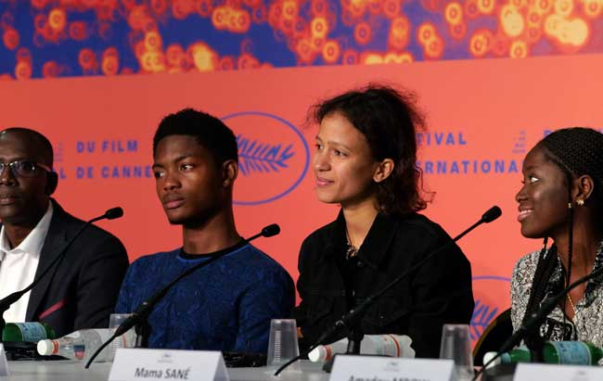  Mati Diop, Cannes, et la nouvelle vague sénégalaise  Avec son troisième long-métrage en sélection officielle, la cinéaste sénégalaise confirme sa place parmi les voix les plus originales du cinéma mondial.  Par Sokhna Fall · Lundi  CULTURE  Jaaw Ketchup et Dudu Fait des Vidéos représentent le Sénégal à l'African Social Media Influencers Summit  Les deux créateurs de contenu sénégalais les plus suivis sur TikTok et YouTube participent au sommet continental des influenceurs africains organisé à Addis-Abeba, aux côtés de personnalités du numérique de 30 pays.  Par Rédaction Leral.net · Aujourd'hui · 09h30
RIGUEUR · INDÉPENDANCE · PROXIMITÉ · INNOVATION | alheure.info | Page 7

À l'Heure | GRANDE INTERVIEW · PORTRAIT · CONTRIBUTION | N° 001 · jeudi 29 janvier 2026

LONG FORMAT  Mboro : les phosphates relancent l'emploi mais inquiètent les nappes  La reprise des exploitations dans la région de Thiès génère 4 200 emplois directs. Mais les associations de riverains alertent sur la contamination des eaux souterraines.  Par Ibrahima Niang · Hier | 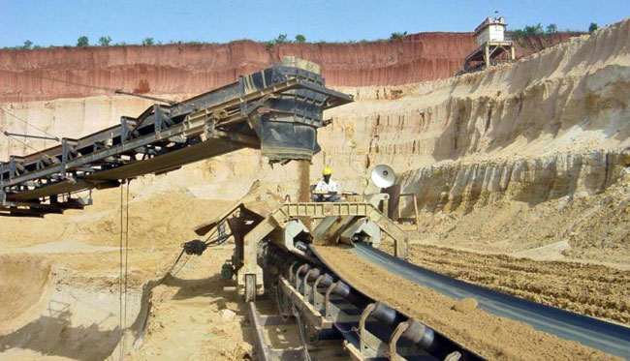  LONG FORMAT  Pétrole sénégalais : à qui profite réellement la rente ?  Six mois après le début des exportations de Sangomar, une enquête exclusive sur la distribution des revenus pétroliers.  Par Mamadou Diallo · Lundi  Le premier baril de pétrole sénégalais a quitté la plateforme Sangomar en novembre 2024. Six mois plus tard, les recettes commencent à arriver dans les caisses de l'État. Mais entre les engagements de la campagne électorale et la réalité des contrats signés sous les précédentes administrations, la marge de manœuvre du gouvernement Faye est plus étroite qu'annoncé. Selon les documents que notre rédaction a pu consulter, la part de l'État sénégalais dans les revenus bruts de Sangomar oscille entre 18 et 23 % selon le cours du baril, contre les 35 % évoqués lors de la campagne présidentielle de 2024. La différence s'explique par la structure des contrats de partage de production signés entre 2016 et 2020. Dans un contrat de partage de production (CPP), l'État ne perçoit sa part qu'après que les compagnies ont récupéré leurs coûts d'investissement — ce que l'industrie appelle le « cost oil ». Or, le coût total de développement de Sangomar est estimé à 4,2 milliards de dollars. Jusqu'à ce seuil, Woodside Energy, l'opérateur australien, récupère une part dominante de la production. Le pétrole sénégalais existe. Les revenus, eux, arriveront progressivement — à condition que les prix mondiaux restent favorables et les coûts maîtrisés.
RIGUEUR · INDÉPENDANCE · PROXIMITÉ · INNOVATION | alheure.info | Page 8

